

Emotional Landscapes, chansons de Björk sur instruments anciens.

Anne Magouët : soprano
Marion Martineau : basse de viole
David Chevallier : théorbe, guitare baroque, arrangements

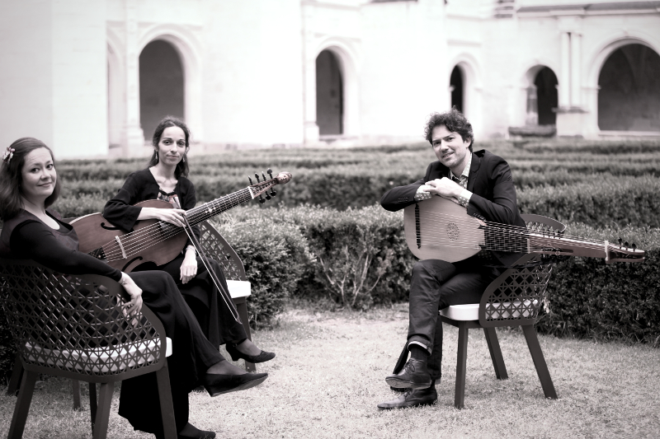

Curieux de mélanges inattendus, c’est avec une certaine gourmandise que David Chevallier s’est emparé des chansons de la célèbre pop star islandaise, pour les confronter à un instrumentarium éminemment typique de l’époque baroque.
La beauté des mélodies de Björk prend ici une toute autre saveur, totalement Bio, très loin des foisonnements électroniques de ses albums, et c’est un ravissement de les savourer de manière si intimiste.
Il apparaît clairement que ces chansons peuvent vivre et nous parler sans que leur créateur ne les interprète, sans que la technologie ne les produise. N’est-ce pas la signature des œuvres intemporelles ?
Repères :
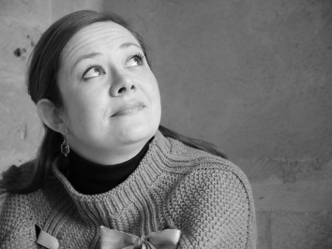
Après des études littéraires et musicales complètes en tant qu’altiste, Anne Magouët, débute le chant au Conservatoire National de Région de Nantes où elle obtient des médailles d’or en chant, musique ancienne, art lyrique et un prix de perfectionnement en chant et en art lyrique dans la classe d’Annie Tasset. Elle se perfectionne ensuite avec Alain Buet..
Elle se produit tant en récital qu’en soprano solo, invitée par des ensembles tels que Stradivaria, Jacques Moderne, la Grande Ecurie et la Chambre du Roy, les Folies Françoises, les Ombres, les Sacqueboutiers de Toulouse, Concerto Soave, les Eléments, Pierre Robert, le Poème Harmonique, les Passions, Sit Fast, les Traversées Baroques, le Concert Spirituel et bien d’autres. Parallèlement à son répertoire classique qui s’étend de la Renaissance à la musique contemporaine, elle a participé à divers projets avec des musiciens de jazz, dont David Chevallier (Gesualdo Variations, Double Dowland, Sit Fast & Fear Not, Emotional Landscapes), Alban Darche, Dominique Pifarély, Marc Ducret…

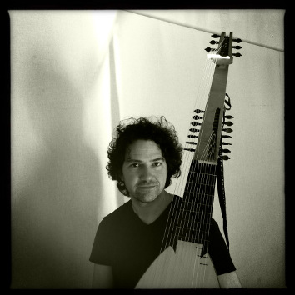
Après des études complètes de guitare classique, David Chevallier fait le choix du jazz contemporain et de la composition. Remarqué dans un premier temps pour ses qualités de soliste et son style personnel, il s’affirme par la suite en créant des formes musicales originales, mêlant au jazz, poésie, littérature, musique de chambre ou pop.
Passionné par la musique ancienne, il adopte le théorbe et la guitare baroque, travaille le continuo et étudie de près les œuvres de Gesualdo, Purcell, Monteverdi, Fontana…
Désormais reconnu pour sa capacité à créer des ponts entre univers musicaux éloignés, il multiplie les collaborations et les créations, s’appuyant notamment sur des musiciens et des ensembles spécialisés désireux de tenter de nouvelles expériences, comme Stradivaria, Sit Fast, A Sei Voci,

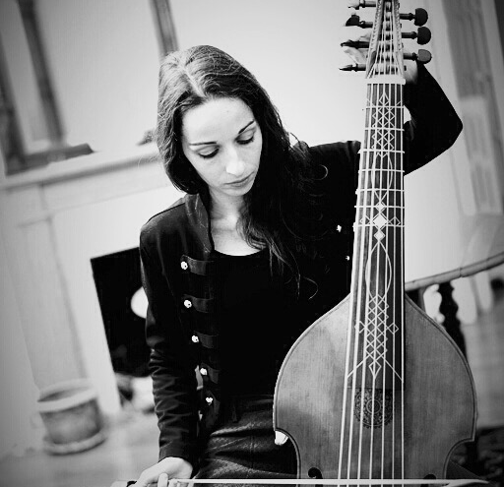
Née en 1982, Marion Martineau étudie le violoncelle au Conservatoire National Supérieur de Musique de Paris dans la classe de Roland Pidoux où elle obtient son prix à l’unanimité. De 2008 à 2011, dans le même établisse- ment, elle bénéficie de l’enseignement de Christophe Coin dans la classe de viole de gambe où elle obtient également son prix en juin 2011.
Marion Martineau est membre du consort de violes Sit Fast. Elle est régulièrement invitée à jouer au sein de l’Orchestre Philharmonique de Radio-France. Avec Atsushi Sakaï, elle forme un duo à deux basses de viole, défendant autant le répertoire des XVIIe et XVIIIe siècles que le répertoire contemporain. Consciente de l’importance de la musique dans les autres arts, elle affectionne particulièrement la création théâtrale. Elle collabore avec des ensembles baroques tels que Les Talens Lyriques, Stradivaria ou encore le Concert d’Astrée.
Extraits de presse :
A propos de « Gesualdo Variations » (Commande de l’Etat 2007).
L'alliance d'une sensibilité contemporaine rompue aux chemins de traverse, au vagabondage musical sans entraves, et les efflorescences du Rinascimento incarnées par Gesualdo et Le Tasso opère ici à merveille. (...) En l'état ces Gesualdo Variations constituent une des rares réussites où se combinent deux traditions européennes espacées de quatre siècles.
 Jean-Pierre Jackson – Classica
___________________________________________________________________

"On est intensément séduit par l'intelligence de la mise en relief des oeuvres originales, qui fait entendre des modernités insoupçonnée."
 Denis Constant-Martin – Politis
_________________________________________________________________________
“Simplement superbe (...) A mille lieux de contorsions intello-élitistes ou d'une vaine juxtaposition, d'incroyables moments d'inquiétante et voluptueuse beauté. (...) On est remué et subjugué par cette réussite littéralement somptueuse.”
Oscar Néguiol – Olé Magazine

A propos de “The Rest is Silence” (Commande de l’Etat 2004)
“D'emblée, la musique entre en sympathie avec la poésie de Cesare Pavese, et cela ne sera jamais démenti tout au long de ce cycle de mélodies sur ”La mort viendra et elle aura tes yeux”. Rares sont les musiciens dits de jazz, ou de musiques improvisées, à s'attaquer à des formes vocales de cette ampleur. Le pari est relevé avec brio.”
Nicolas Brémaud – le Monde de la Musique
_________________________________________________________________________
“Pas un mot de trop, pas une note inutile, pas un timbre de voix, de trombone, de guitare, de bois, de cordes, pour rien. Et le trombone, et la guitare, l'ensemble de tous, sont justes en tout, note et respiration. Ils portent des mélodies balayées par tous les vents. Le blues suave joue avec les trilles d'une musique volée à Stravinsky ; les assonances de Villa-Lobos suivent le tracé des violons de Bruckner, et le tout tisse des couleurs dans lesquelles on glisse jusqu'à un doux bouleversement.”
Disque d’émoi JazzMagazine - Barbara Hosorovitz

